COMENIUS 2000 közoktatási minőségfejlesztési program
II. intézményi modell – Teljes körű minőségirányítás

Bevezetés

A modell felépítése
A II. intézményi modell bevezetésének és működtetésének folyamata – részben a modell kiterjedtsége miatt, részben azért, mert a kiépítésére vállalkozó intézmények helyzete, „előélete” nagyon különböző lehet – jelentős részben eltér egymástól. A II. intézményi modell leírásakor ezért külön fejezetben mutatjuk be a modell bevezetését, illetve a már bevezetett modell működtetését.
A bevezetési modell-leírás (I. fejezet) a minőségirányítási rendszer kialakításához, bevezetéséhez nyújt segítséget, különös tekintettel arra, hogy az intézményeknek nemcsak minőségirányítási rendszerüket kell kialakítaniuk, hanem ennek során képességeket is kell szerezniük, amelyek lehetővé teszik számukra a további fejlődést és fejlesztést a rendszer fenntartása során. A képességek megszerzése jelenti a garanciát az intézmény számára, hogy a rendszer kiépítésébe fektetett energia nem vész el, hanem – jó befektetésként – többszörösen hasznosul.
A II. fejezet tartalmazza a már bevezetett modell működtetését meghatározó modell-leírást. Ennek szerkezete a három megszerzendő képesség – a folyamatszabályozás, a szervezetikultúra-fejlesztés és a folyamatos fejlesztés képessége – köré épül, és ellentétben az intézményi modell esetében követett gyakorlattal nem tartalmaz javaslatokat a megvalósítás lehetséges módszereire. Ennek oka az, hogy az intézmények munkáját a II. intézményi modell esetében támogató tanácsadók segítik, akik az adott intézmény helyzetéhez leginkább megfelelő módszerek alkalmazására tudnak javaslatot tenni, illetve segítik azok alkalmazását. A legsikeresebb módszereket az Oktatási Minisztérium Minőségfejlesztési kézikönyvben teszi közzé.

A modell célja
Jelen modell a COMENIUS 2000 közoktatási minőségfejlesztési program I. intézményi modelljére épül, annak kiterjesztése. Kiépítése akkor lehet sikeres, ha a modell megvalósítására vállalkozó intézmény az I. intézményi modell követelményeit már teljesítette, vagy oly módon kezd a II. intézményi modell megvalósításához, hogy annak első lépéseként a partnerközpontú gondolkodás és működés kialakítását célozza meg. Jelen modell célja tehát, hogy segítséget adjon az intézményi működés minden területét felölelő minőségirányítási rendszer kialakításához azon közoktatási intézmények számára, amelyek meghonosították szervezetükben a partnerközpontú gondolkodásmódot.
A modell alkalmazásával az intézmény mint szervezet képessé válik
- folyamatainak szabályozására,
- a szabályozott folyamatok partnerek elvárásain alapuló folyamatos fejlesztésére,
- a szervezeti kultúra tudatos építésére, valamint folyamatos fejlesztésére az intézményi élet résztvevőinek elvárásai alapján.
Mindazon intézmények, amelyek a partnerközpontú gondolkodás és működés (I. intézményi modell) kialakítása után vállalkoznak a II. intézményi modell megvalósítására, képessé válnak egy gyermek-, illetve tanulóbarát, partnerközpontú, magas színvonalú és folyamatosan megújulni képes intézményi működés megvalósítására.
A modell-leírás a teljes körű minőségirányítás kialakítását célozza, és számos, a hazai közoktatási intézmények életében és gondolkodásmódjában részben újdonságnak számító követelményt is megfogalmaz. A modell-leírásnak megfelelő rendszer kiépítésére vállalkozó intézmények vezetőinek és munkatársainak tisztában kell lenniük azzal, hogy egy olyan többéves, komoly belső erőforrásokat igénylő program megvalósítását kezdik meg, melynek sikeréhez – a vezetői elkötelezettségen és elszántságon túl – a nevelőtestület aktív támogatása is elengedhetetlenül szükséges.
A modell a szervezeti működés két egymást kiegészítő elemét, a folyamatok partnerek elvárásain alapuló szabályozását és folyamatos fejlesztését, valamint a szervezeti kultúra fejlesztését is elvárja a szervezettől (1. ábra). A szervezeti kultúra fejlesztése és a folyamatok szabályozása között számos átfedést találunk (pl. humán erőforrás fejlesztése), a folyamatos fejlesztés iránti igény pedig mind a folyamatok szabályozása, mind a szervezeti kultúra fejlesztése esetében igaz. A szervezeti kultúra fejlesztése és a folyamatok szabályozása együttesen eredményezheti a folyamatos fejlesztés képességének kialakulását.
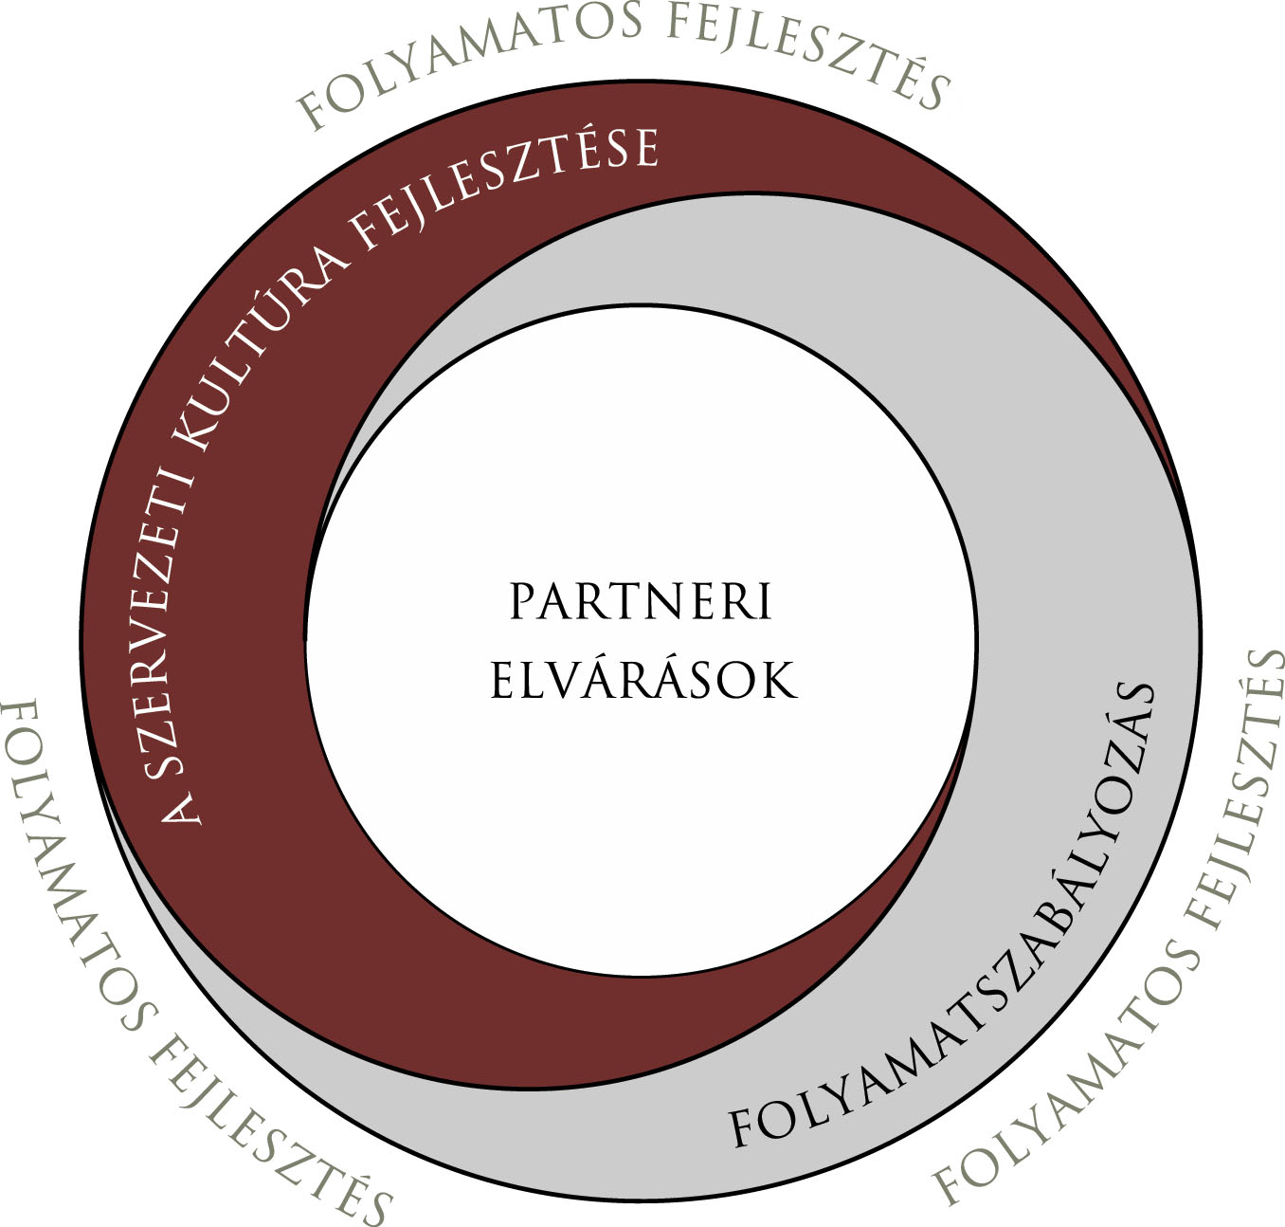

1. ábra
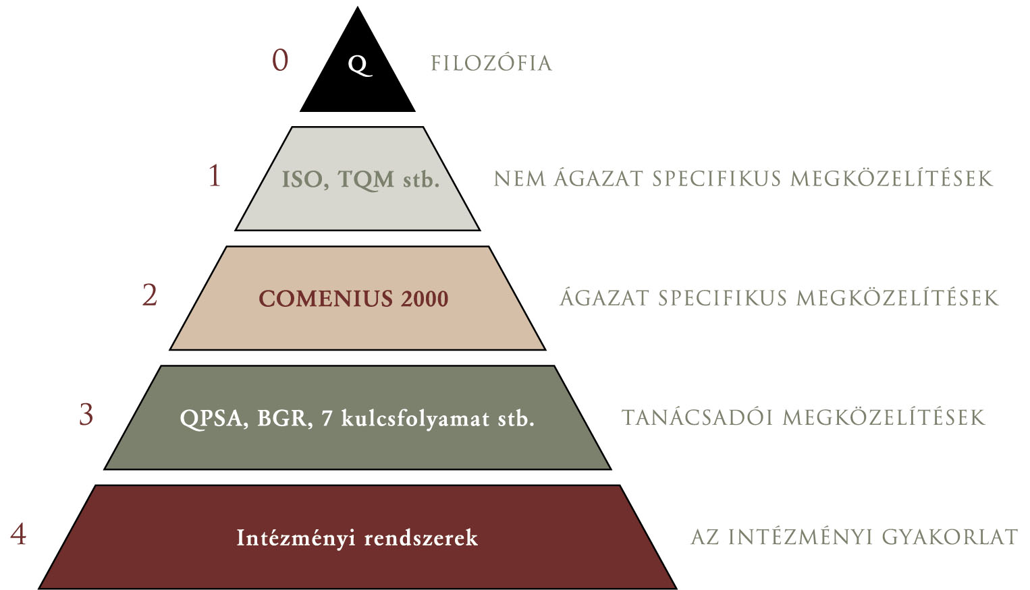
A modellben megfogalmazott célok eléréséhez több megközelítés alkalmazható (2. ábra). A II. intézményi modell nyitott a különböző minőségbiztosítási rendszerek irányában. Lehetőséget ad az ISO 9001:2000-es szabvány, vagy a TQM-megközelítések alapján értelmezett különböző minőségi díjak modelljein (pl. Malcolm Baldrige, az EFQM Üzleti kiválóság modellje stb.), azok kritériumain alapuló rendszerek alkalmazására, ám nem követeli meg a független tanúsítást. A modell ugyanakkor széles teret enged a különböző tanácsadói megközelítéseknek, amilyen pl. a QPSA, BGR, hét kulcsfolyamat. Mindezek biztosítják a szükséges intézményi szabadságot ahhoz, hogy a gyakorlatban közös elvek és követelmények mentén, de az alkalmazó intézmények sokféleségéhez igazodó, egyedi rendszerek jöhessenek létre az óvodákban, iskolákban, kollégiumokban.

2. ábra
Bármely megközelítés alapján is dolgozzék az intézmény, vezetésének elsődleges feladata, hogy egyensúlyt teremtsen az intézmény folyamatainak szabályozottsága és a szervezeti kultúra fejlesztése között. Biztosítania kell, hogy a folyamatok szabályozása során kellő figyelem fordítódjék az intézményre jellemző értékek és a szervezet belső működésének –emberi kapcsolatokon, együttműködésen alapuló – fejlesztésére. Nem érhető el tartós szakmai siker abban az esetben, ha ez a kényes egyensúly megbomlik. Hiába lesznek ugyanis szabályozottak az intézmény folyamatai, ha eközben nem alakul ki az a szervezeti kultúra, amely által biztosíthatja az elvárások betartását.
Az intézményvezetésnek figyelmet kell fordítania az egyensúly megteremtésének másik dimenziójára is: az intézményi felelősség és a pedagógusi autonómia közötti egyensúly biztosítására. A partnerekkel való együttműködés segítségével alakítható ki a minőségirányítási rendszer váza, a „közös vállalások” és az ezek megvalósulását biztosító szakmai felelősség. A partneri igények és elégedettség beépítése a mindennapi működésbe előmozdítja az intézmény közös alapelveinek kikristályosodását, a nevelés-oktatás alapértékeinek megfogalmazását. A partnerekkel való együttműködés és a közös értékek tisztázása lehetővé teszi, hogy az intézmény meghatározza szakmai működésének kereteit, azt a követelmény- és feltételrendszert, amely mindenki számára követelmény, de amely keretek között a pedagógusok – jogszabályokban meghatározott – szakmai autonómiája érvényesülhet. A közös felelősség és az egyéni szakmai szabadság egyensúlya az intézményi működés kiszámítható működésének alapfeltétele. A minőségirányítási rendszer egyik fő feladata ezen egyensúly kiépítése és működtetése. A partneri elvárások, a nevelési-oktatási feladatokkal – s így az óvodákkal, iskolákkal, kollégiumokkal – szembeni kihívások folyamatosan változnak, az intézmény azonban nem lehet állandó változás és bizonytalanság színtere. A megújuló elvárások figyelemmel kísérése és kezelése az intézményi működés folyamatainak szabályozásával és hatékony működtetésével biztosítható, a szervezeti kultúra és a folyamatos fejlesztés képessége pedig lehetővé teszi ezek beépítését az intézményi működésbe.

I. A II. intézményi modell („Teljes körű minőségirányítási rendszer alkalmazása”) bevezetése (modell-leírás)

A II. intézményi modell kiépítési bevezetési rendje a különböző helyzetű intézmények esetében eltérő lehet. A modell kiépítése olyan intézmények esetében lehet sikeres, ahol a partnerközpontú szemlélet már kialakult – akár az I. intézményi modell kiépítése, akár más korábbi fejlesztő tevékenység révén –, és az intézmény működése ennek megfelelően átalakult.
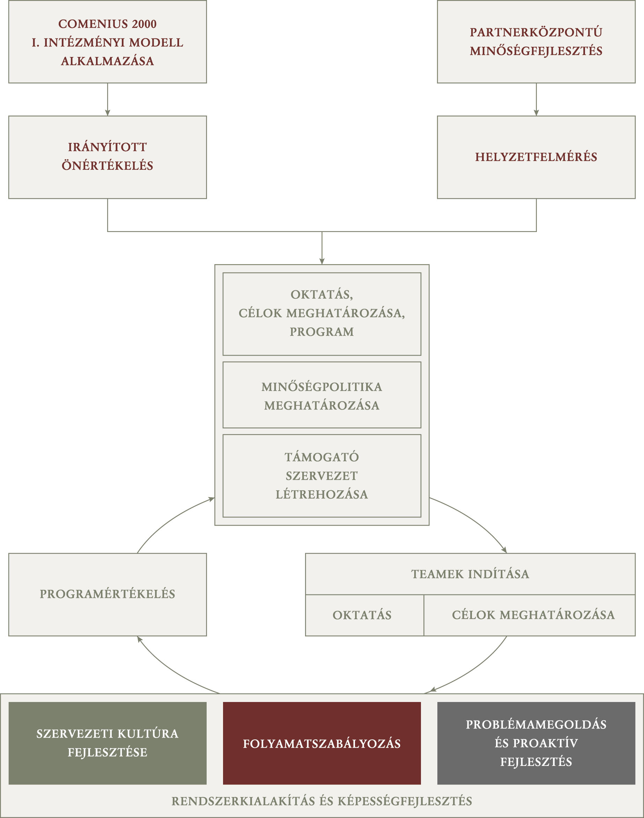

1. Tájékozódás
A minőségirányítási rendszer bevezetése előtt az intézmény tájékozódjon
- a várható feladatokról,
- az emberi és egyéb erőforrásigényekről,
- az elérhető eredményekről.
A tájékozódás eredményességének és hatékonyságának növelése érdekében az intézmény állítson fel vezetői teamet, amely a későbbiek során a bevezetési folyamatot irányítja, támogatja és felügyeli.
A tájékozódást követően az intézmény vezetése hozzon döntést arról, hogy – az eredmények ismeretében – alkalmasnak tartja-e az intézményt, illetve a feltételeket a II. intézményi modell kiépítésére. A döntés meghozatalakor vegye tekintetbe, hogy amennyiben a partnerközpontú gondolkodás még nem általános jellemzője az intézmény szervezeti kultúrájának, akkor a modell sikeres kiépítése – a tapasztalatok alapján – csak rendkívül kedvező feltételek mellett valószínűsíthető.

2. Irányított önértékelés, helyzetfelmérés
A tájékozódást követően az intézmény végezzen
- irányított önértékelést, amennyiben az I. intézményi modell kiépítését követően kíván a II. intézményi modell kiépítésébe kezdeni. Ebben az esetben az – I. intézményi modell leírásában is szereplő – irányított önértékelést csak egyszer, a II. intézményi modell-leírás 3.1.6 pontjában szereplő követelmények alapján kell elvégezni;
- B) helyzetfelmérést, amennyiben nem az I. intézményi modell kiépítését követően kíván a II. intézményi modell kiépítésébe kezdeni. A helyzetfelmérés célja az intézmény aktuális helyzetének, eredményeinek, kapacitásainak felmérése (különös tekintettel annak vizsgálatára, hogy kialakult-e már a partnerközpontú működés, amire a II. intézményi modell kiépítését alapozni lehet és kell).

Stratégiai tervezés
3.1 A modellbevezetés stratégiájának meghatározása
A helyzetfelmérés által feltárt tények ismeretében az intézmény vezetése – a tanácsadó által tartott oktatásból és a mindennapi vezetési gyakorlatból származó ismereteket felhasználva – határozza meg az intézmény stratégiáját, a bevezetési folyamat célját, a program főbb feladatait. Az intézmény vezetése – a szervezet adott állapotának, a rendelkezésre álló emberi és anyagi erőforrásoknak, valamint a partneri elvárásoknak az ismeretében – határozza meg a II. intézményi modell bevezetésével kapcsolatos stratégiáját. A döntés meghozatala előtt a bevezetés támogatottságának biztosítása érdekében kérje ki a nevelőtestület véleményét.
A stratégiai tervben rögzíteni kell
- a minőségfejlesztési rendszer (prioritásokat is tartalmazó) célrendszerét,
- a bevezetés ütemezését,
- a bevezetéshez szükséges szervezeti rendet és
- a bevezetéshez szükséges emberi és egyéb erőforrásokat.

Támogató szervezet létrehozása
Az intézmény alakítsa úgy szervezeti rendjét, hogy az a bevezetés támogatását szolgálja. Teremtse meg annak feltételeit, hogy:
- a bevezetési folyamat átlátható és irányítható legyen,
- a bevezetési folyamatban részt vevők megkapják a szükséges vezetői és szakmai támogatást,
- az eredmények beépüljenek az intézményi folyamatokba és az intézményi kultúrába.
A bevezetést támogató szervezeti rend kialakítását a rendelkezésre álló erőforrások figyelembevételével kell meghatározni.

Teamek indítása
Az intézmény az egyes feladatok átgondolására és megvalósítására hozzon létre teameket saját szervezetén belül.
A team-munka kizárólag – a vezetés, a támogató szervezet és a tanácsadó által tartott – oktatások után indítható. Az intézmény – a kezdeti, illetve a későbbi munka segítésére – fejlesszen ki vagy adaptáljon módszertani anyagot ezekhez a képzésekhez.
A teamek indítása előtt írásban rögzíteni kell az ellátandó feladatot. (A kezdeti időszakban olyan terjedelmű feladatkörök kialakítására kell törekedni, amelyek 3-6 hónap alatt sikerrel megoldhatók, így – a kitűzött célok átlátható időn belüli megvalósításával – biztosítható a motiváció fenntartása, és végső soron a bevezetési folyamat sikere.)

Teamek működtetése
A bevezetési stratégia függvényében három párhuzamos ágon folyhat a rendszer kiépítése:
- a szervezeti kultúra fejlesztése,
- a folyamatos fejlesztés technikájával dolgozó teamek munkájával a gyengeségek leküzdése,
- folyamatszabályozás.
A teamek mindhárom ágon a PDCA-logika szerint dolgoznak.
Az intézmény vezetése, illetve a minőségirányítási rendszer kiépítéséért felelős szervezet vagy személy kísérje figyelemmel és folyamatosan értékelje a tervezett program megvalósulását. Az ellenőrzés, értékelés mellett a vezetés biztosítsa a bevezetéshez szükséges támogató környezetet (például órakedvezmény, szakmai támogatás és motiváció, a vezetői elkötelezettség kinyilvánítása stb.) és a szervezeten belüli hatékony kommunikációt.
A teamek működésének támogatására az intézmény vezetése teremtse meg a tapasztalatok átadásának, az „egymástól való tanulás” fórumait.

II. A II. intézményi modell működése (modell-leírás)

A II. intézményi modell a teljes körű minőségirányítási rendszer működését írja le.

A modell célja, hogy:

az intézmény vezessen be olyan dokumentált minőségirányítási rendszer, amely kiterjed mindazon folyamataira, amelyek befolyásolhatják az intézmény oktatási-nevelési tevékenységét,
- az intézmény vezetése és munkatársai váljanak képessé a PDCA_SDCA ciklus folyamatos, az intézményi működés minden területére kiterjedő alkalmazására,
- a vezetés a munkatársak bevonásával tudatosan fejlessze az intézmény szervezeti kultúráját.

Mind a szervezeti kultúra fejlesztése, mind a folyamatos fejlesztés gyakorlata szorosan és kölcsönösen kapcsolódik a folyamatok szabályozásához. A szervezeti kultúra fejlesztés leginkább a
- az intézményvezetés felelőssége és elkötelezettsége (1.1.),
- emberi erőforrások biztosítása és fejlesztése (1.3.),
- biztonságos intézmény (1.6.),
- oktatás-nevelés (1.7.),
- mérés, elemzés, fejlesztés (1.8.),
pontokban leírt folyamatokra támaszkodik.

A folyamatos fejlesztés pedig a
- partnerkapcsolatok irányítása (1.2.)
- egyéb erőforrások biztosítása (1.4.)
- az intézmény működtetése (1.5.)
- oktatás-nevelés (1.7.)
fejezetekben leírt folyamatokra épít.

Folyamatszabályozás
Az intézmény azonosítsa és – a partnerek, illetve a saját maga által megfogalmazott elvárásoknak megfelelő mélységben – szabályozza azon folyamatait, amelyek hatással vannak az oktatás-nevelés színvonalára és minőségére, valamint partnereinek elégedettségére. A folyamatszabályozás során az intézmény készítsen írásbeli szabályozást a fentiekben meghatározott folyamatokra. Ennek során támaszkodjon a már meglévő szabályozó dokumentumokra (pl. SZMSZ, munkaköri leírások, házirendek).
Az intézmény folyamatainak szabályozása során – függetlenül attól, hogy az erre irányuló tevékenység egyes folyamatok szabályozását, vagy az intézményi tevékenység folyamatos fejlesztésének egészét érinti – a PDCA-logikát kell alkalmazni. Az intézményszintű tevékenységek esetében ez alapvetően a vezetés kötelezettsége (3.1. fejezet). Az egyes folyamatok esetében pedig az intézményvezetés által delegált hatáskörökkel rendelkező és felelősséget viselő az adott folyamat szabályozására létrehozott teamek, illetve munkatársak feladata.
A folyamatok szabályozása során az intézmény vezetése gondolja végig, hogy
- melyek a legfontosabb partneri elvárások az adott folyamattal kapcsolatban,
- melyek a szabályozás legfontosabb lépései,
- mit tesz az intézmény azért, hogy az elvárások teljesülését segítse,
- milyen mértékben dokumentálja tevékenységét,
- melyek azok a pontok, ahol a beavatkozásra, a javításra lehetőség kínálkozik.

Az intézményvezetés felelőssége és elkötelezettsége
Az intézményvezetése nyilvánítsa ki a minőség iránti elkötelezettségét az alábbiak biztosításával:
- az intézmény működését szabályozó külső és belső jogrendszer, szabályozók előírásainak betartása,
- küldetésnyilatkozat, pedagógiai program, éves munkatervek készítése, valamint a minőségpolitika meghatározása,
- az intézményi működés rendjének biztosítása, beleértve a folyamatos fejlesztés és a szervezeti kultúra fejlesztésének megvalósításához szükséges erőforrások biztosítását is,
- értékelő beszámolók készítése, a szükséges beavatkozások kezdeményezése,
- a partnerközpontú szemlélet tudatosítása.

1.1.1 Jogi követelmények
Az intézményvezetés gondoskodjon arról, hogy az intézmény működését szabályozó jogi dokumentumok – törvények, különböző szintű rendeletek és a fenntartó szerv vagy az intézmény belső szabályozói – hozzáférhetők legyenek, azokat az intézmény alkalmazottai ismerjék és betartsák.

1.1.2 Stratégiai tervezés
Az intézményvezetés gondoskodjon a stratégiai tervezési folyamat szabályozásáról. A stratégiai tervezési folyamat leírja az intézmény működését hosszú távon meghatározó dokumentumok elkészítésének rendjét, tartalmát valamint az egyes dokumentumok egymáshoz való viszonyát. E körbe tartozik különösen
- az intézmény hosszú távra szóló küldetésnyilatkozata,
- a partneri igények felmérése alapján a nevelőtestület által készített pedagógiai, illetve nevelési program,
- az intézmény minőségpolitikáját meghatározó dokumentum (minőségfejlesztés irányelvek),
- az intézményvezetői pályázat stratégiai vállalásai és az
- ezeket valóra váltó éves munkatervek, valamint az ezekben megjelenő mérhető minőségi célok.
A partneri igények megismerése során nyert információkat a stratégiai tervezés egyes elemeinek előkészítéséhez és a II. intézményi modell bevezetési ciklusainak tervezéséhez is fel kell használni.
Az intézmény vezetésének további feladata az intézményi stratégia és célok szervezeten belüli megismertetése.

1.1.3 Az intézmény belső működési rendjének biztosítása
Az intézmény vezetése tervezze meg és biztosítsa az intézmény belső működési rendjét. Ezen belül határozza meg a minőségirányítási rendszer működését támogató szervezeti feltételeket is. A vezetés nevezzen ki a minőségirányítási rendszer támogatásáért felelős személyt vagy szervezetet, aki vagy amely – egyéb feladataitól függetlenül – elegendő hatáskörrel rendelkezik a minőségirányítási rendszer működtetéséhez.
Az intézmény vezetésének feladata a belső dokumentálás szabályainak kialakítása, oly módon, hogy valamennyi munkatárs ismerje meg a minőségirányítás által meghatározott folyamatok eljárásrendjét. A jogszabályoknak megfelelően – és az érintettek bevonásával – folyamatosan felül kell vizsgálni, illetve szükség szerint el kell készíteni a szervezet működését szabályozó dokumentumokat.
E dokumentumokban egyértelműen szabályozni kell:
- a szervezeten belül az egyes szereplők jogosítványait és a hatásköröket,
- az együttműködés, a szervezeten belüli kétirányú kommunikáció fórumait és azok működési rendjét,
- a szervezeten belüli testületek, közösségek egymáshoz való viszonyát, kapcsolatrendszerét.

1.1.4 A vezetői ellenőrzés
Az óvoda, iskola, kollégium vezetése határozza meg és tegye nyilvánossá (az intézményen belül) az intézmény működésével, folyamatainak ellenőrzésével kapcsolatos hatásköröket. Ennek keretében jelölje meg a működés azon területeit, amelyeket ellenőrzése során vizsgálni kíván, határozza meg az ehhez alkalmazandó módszereket. A vezetés tegye egyértelművé, hogy a folyamatok mely szakaszait kívánja személyesen (vagy delegáltja útján) – folyamatosan – ellenőrizni, mely területeken kíván véletlenszerű mintavételen alapuló rendszeres felülvizsgálatot végezni, és hogyan használja fel saját ellenőrzési rendszerében a folyamatokban keletkező ellenőrzési bizonylatokat. A vezetés állapítsa meg a vezetői ellenőrzés során nyert információk felhasználási módját és az ellenőrzést követő beavatkozás lépéseit.

1.1.5 Az intézmény működésének értékelése
Az intézmény vezetése meghatározott időszakonként és meghatározott szempontok alapján vizsgálja meg az intézmény működésének gyakorlatát, a folyamatos alkalmasság, a szabályozásnak és a partneri elvárásoknak való megfelelés és hatékonyság biztosítása érdekében. Minderről időszakos beszámolókat, értékeléseket készít, és biztosítja az ezek feldolgozásához szükséges fórumokat.
A félévente, évente végzendő értékelések feladata annak vizsgálata, hogy az intézmény, illetve egyes folyamatai milyen hatékonysággal működnek, merült-e fel igény az intézményi működés módosítására. Az intézmény értékelését az intézményvezetésnek évente kell elvégeznie, az erről szóló beszámolókat a különböző partnerek (pl. fenntartó, szülők, minisztérium stb.) igényei alapján kell elkészítenie és nyilvánosságra hoznia.
Az értékelésnek az alábbi területeket kell érintenie:
- a vezetői ellenőrzés (3.1.4) és a belső auditok (3.8.4) eredményei,
- a partnerektől származó visszajelzések,
- az indikátorrendszer mutatóinak eredményei,
- tanévzáró értékelő értekezlet eredményei,
- a javító és fejlesztő (megelőző) tevékenységek eredményei,
- a korábbi értékelő beszámolók során elhatározott intézkedések megvalósulásának vizsgálata,
- az esetlegesen megváltozott körülmények számbavétele,
- a minőségfejlesztési munka eredményei.

1.1.6 Irányított önértékelés
Az intézménynek meghatározott időközönként – de minimálisan 2,5 évenként (igazodva a vezetői ciklushoz) – teljes körű irányított önértékelést kell végeznie. Az irányított önértékelésnek – az I. intézményi modellben leírtakon túl – a II. intézményi modell indításához szükséges feladatokat (helyzetfelmérés) is el kell látnia, ezért az ott megfogalmazottakon kívül az alábbi területek megítélésére is ki kell terjednie:
- a folyamatok szabályozottsága,
- a szervezeti kultúra szintje,
- a folyamatos fejlesztés alkalmazásának szintje.
Az irányított önértékelést a jelen modell-leírás mellékletében közölt szempontrendszer alapján kell elkészíteni.

1.1.7 Az intézmény működésének javítása és fejlesztése
Az intézmény vezetése az óvodát, iskolát, kollégiumot érintő külső és belső mérések, valamint a belső értékelések tapasztalatainak összegzése alapján határozza meg azokat a javítandó, fejlesztendő folyamatokat és területeket, amelyek esetében vezetői beavatkozásra van szükség. A korrekciók, illetve a vezetés megelőző döntéseinek célja a hiányosságok csökkentése, a hibák kiküszöbölése, illetve újbóli előfordulásuk megakadályozása. Ennek támogatására a vezetés biztosítsa a folyamatos fejlesztés eszközrendszerének működését az intézményben (egymástól való tanulás, gyengeségek leküzdése, folyamatszabályozások felülvizsgálata stb.).

A partnerkapcsolatok irányítása
1.2.1 A partnerek azonosítása, igényeinek és elégedettségének mérése
Az intézmény szabályozza a partnerek azonosításával, igényeinek megismerésével és elégedettségének mérésével kapcsolatos folyamatokat. Az elégedettség mérése során fel kell tárnia a partnerek elégedettségének, illetve elégedetlenségének okait is, illetve az abból következő lehetőségeket a javításra, változtatásra.
A partnerek azonosításával, igényeinek és elégedettségének mérésével, valamint az eredmények elemzésével kapcsolatos követelményeket az I. intézményi modell-leírás tartalmazza, melyet a II. intézményi modell esetében változatlan formában kell alkalmazni.

Kommunikáció a partnerekkel
Az intézmény feladata, hogy szabályozza mindazon folyamatait, amelyek a közvetett és közvetlen partnerekkel való kommunikációját meghatározzák – beleértve a panaszkezelést is.
A közvetlen partnerekkel történő kommunikáció érdekében – különös tekintettel az oktatási-nevelési folyamatban közvetlenül részt vevő gyermekekre, tanulókra, szülőkre, pedagógus és a nem pedagógus munkatársakra – az intézmény határozza meg
- a hatékony napi működéséhez szükséges információk belső áramlásának, frissítésének folyamatát,
- az információszükségletet és az informálandók körét,
- a lehetséges kommunikációs csatornákat, valamint
- az érintettek bevonásának módját az információk terjesztésébe és felhasználásába.
Az intézmény a partnerekkel való kommunikációja során biztosítsa a partnereket érintő bármilyen információ teljes körű nyilvánossá tételét és hozzáférhetőségét.
Az intézmény alakítson ki külön szabályozást azon folyamataira, amelyek célja a közvetlen és közvetett partnerek egy meghatározott csoportjával történő irányított kommunikáció (intézményi marketing). E tevékenység körébe tartozik az intézmény népszerűsítése, az eredmények, sikerek széles körben való ismertté tétele is (PR).
Az intézmény alakítsa ki azt a belső ellenőrzési rendet is, amelynek során a nyilvánosságra hozatal előtt ellenőrzi, hogy a közölni szánt információk megfelelnek-e a valóságnak, és hogy képes-e az intézmény az általa tett ígéretek betartására. Az intézmény alakítsa ki annak szabályozását is, hogy amennyiben olyan változás következik be, amely korábbi elköteleződését befolyásolja, arról partnerei időben tájékoztatást kapjanak.

Nyomon követés, beválásvizsgálat
Az intézmény határozza meg azon folyamatait, amelyek lehetővé teszik a gyermekek, tanulók előrehaladásának nyomon követését legalább az életút, illetve tanulási út következő állomását illetően. Térjen ki annak meghatározására, hogy a nyomon követés során kapott, az intézmény nevelési-oktatási munkájának eredményességét jelző információk, illetve tapasztalatok elemzésének eredményeit hogyan építi be saját működésébe és fejlesztési folyamataiba (beválásvizsgálat).

Emberi erőforrások biztosítása és fejlesztése

1.3.1. Kiválasztási és betanulási rend működtetése
Az intézmény – a jogszabályok és az intézmény küldetésének, alapértékeinek figyelembevételével – határozza meg a pedagógus és nem pedagógus alkalmazottak kiválasztásának szempontjait. Alakítson ki és léptessen életbe minden alkalmazott számára kötelező betanulási rendet, amely biztosítja az intézményi hagyományok és a közösen elfogadott és képviselt értékek, valamint a biztonságos munkavégzés szabályainak és feltételeinek megismerését.

1.3.2 Továbbképzési rendszer működtetése
Az intézmény alakítsa ki az intézmény működése szempontjából meghatározó partnerek – a pedagógus és nem pedagógus alkalmazottak, az iskolaszék, illetve a diákönkormányzat tagjai stb. – továbbképzési rendjét. Ennek során építsen a pedagógus-továbbképzési rendszer kínálta lehetőségekre és szabályozásra (továbbképzési kínálat, továbbképzési és beiskolázási tervek készítésének kötelezettsége), valamint a belső képzési lehetőségek kihasználására.

1.3.3 Belső értékelési rendszer működtetése
Az intézmény vezetése – partnereivel együttműködve – alakítsa ki és a gyakorlatban működtesse az intézményben foglalkoztatott pedagógus és nem pedagógus alkalmazottak munkájának értékelési rendjét. Az értékelés közös, mindenki által ismert szempontrendszere támaszkodjon az intézmény alapdokumentumaira (küldetésnyilatkozat, nevelési, illetve pedagógiai program, SZMSZ, stb.) és az ezekben megfogalmazott alapértékekre.

1.3.4 Ösztönzőrendszer működtetése
Az intézmény alakítsa ki és működtesse a pedagógus és nem pedagógus alkalmazottak ösztönzésére szolgáló rendszerét, anyagi és erkölcsi elismerésük – jogszabályokra épülő –intézményi alapelveit és rendjének szabályozását. Az intézmény vezetése saját értékelési és ösztönzési rendszerét alapozza az országos vagy helyi szinten kiépülő értékelési, ösztönzési, illetve minőségi díj rendszerére.

Az egyéb erőforrások biztosítása és hatékony felhasználása
Az intézmény vezetése – különösen a közép- és hosszú távú tervezés során – az induló helyzetet az intézmény lehetőségeivel és képességeivel összevetve határozza meg az erőforrások biztosításának prioritásait. A vezetés tudatosítsa partnereiben, hogy mindenki felelős a közös vagyon, az infrastruktúra megóvásáért, hatékony kihasználásának biztosításáért, a pazarlás megakadályozásáért.

A gazdasági erőforrások biztosítása
Az intézmény vezetése végezze el a pedagógiai program megvalósításához szükséges gazdasági, pénzügyi tervezést (pl. költségvetés-tervezés, pályázatok, külső támogatások feltárása). Az erőforrások biztosítása és hatékony kihasználása érdekében tegye mérhetővé az erőforrások felhasználását.

Eszköz, felszerelés, épület biztosítása
Az intézmény vezetése a fenntartóval együttműködve biztosítsa az intézmény működéséhez szükséges – és a beszerzési lehetőségek által biztosítható – infrastruktúrát és tárgyi eszközöket. Az infrastruktúra és a tárgyi eszközök tervezése és biztosítása a ténylegesen meglévő eszközök kihasználtságának figyelembevételével történjen.

1.4.3 Munkakörnyezet biztosítása
A megfelelő munkakörnyezet kialakításának és fenntartásának alapja a hatékony működéshez szükséges rend, tisztaság, rendszeresség mindennapi biztosítása. Az intézmény vezetése folyamatosan értékelje e három feltétel teljesülését, ezzel is ösztönözve az intézmény használóit a közösen elfogadott értékrend tiszteletben tartására, illetve támogatására.

Az intézmény működtetése
Az óvoda, iskola, kollégium a jogszabályokban megfogalmazott keretek között alakítsa ki, illetve – szükség szerint – a körülményekhez igazodva módosítsa az intézmény működtetését érintő folyamatokat.
1.5.1 Beszerzési terv készítése
Az intézmény végezze el a mindennapi hatékony működéséhez szükséges külső tárgyi eszközök és szolgáltatások felmérését és készítsen – a költségvetési lehetőségeihez képest optimális – beszerzési tervet. A beszerzési folyamat során az intézmény vezetése
- határozza meg a beszerzendő termékkel vagy szolgáltatással szembeni elvárásokat (specifikáció),
- írásban adja meg a megrendelő számára a szerződés vagy megrendelés elvárásait (minőségi, mennyiségi, pénzügyi, teljesítési és egyéb feltételek),
- ahol valós választási lehetősége van, értékelje a – biztonságos, egészséges intézmény (lásd 3.6. fejezet) szempontjából – fontos beszállítóit (pl. étkeztetés, tankönyv, taneszköz),
- a nyújtott beszállítói teljesítmény alapján döntsön a további igénybevételről.

Gazdasági és pénzügyi folyamatok
Az intézmény – gazdasági önállósága függvényében – szabályozza a nevelési-oktatási tevékenységéhez közvetlenül és közvetetten szükséges feltételek biztosításának, finanszírozásának folyamatait (elszámolás, könyvelés, számvitel, munkaügy stb.).

Adminisztráció
Az intézmény megfelelő mélységben dokumentált formában szabályozza folyamatait, amelyhez alakítsa ki és üzemeltesse az intézmény jellegének megfelelő dokumentációs és bizonylatolási rendet, határozza meg a dokumentumok és bizonylatok megőrzésének rendjét, időtartamát.
A tervezési, végrehajtási, ellenőrzési, beavatkozási folyamatokat szabályozó dokumentumok kezelésének során az intézmény biztosítsa a dokumentumok és bizonylatok
- kibocsátás előtti szakmai ellenőrzését,
- rendszeresen átvizsgálását és szükség esetén aktualizálását,
- a rendelkezésre állását minden olyan helyen, ahol az intézmény működésének minősége szempontjából meghatározó tevékenységet végeznek,
- használatának megakadályozását, amennyiben azok hatályukat vesztették,
- nyilvántartását.
Az intézmény vezetése gondoskodjon az iratkezelési szabályzatban foglaltak betartásáról, és szabályozza az intézmény jogszerű és hatékony működését igazoló bizonylatok (melyek valamely tevékenység elvégzését igazolják) azonosítását, tárolását (irattározását), hozzáférhetőségét, védelmét, megőrzését és selejtezését – a vonatkozó jogszabályok követelményeinek megfelelően.

Egyéb kiszolgáló folyamatok
Az intézmény azonosítsa és szabályozza a működéséhez és az oktatási-nevelési folyamathoz kapcsolódó egyéb tevékenységeket, melyek segítik az intézményt szakmai munkájában (különös tekintettel a 3.6 pontban foglaltakra). E körbe értendők az oktatás-nevelést kiszolgáló és támogató nem pedagógiai tevékenységek, az infrastruktúra karbantartásának tevékenységei, valamint az amortizáció figyelése és a tárgyi eszközök cseréjének, az épület felújításának a lehetőségekhez mért optimális tervezése és megvalósítása.

Biztonságos intézmény
Az óvoda, iskola és kollégium határozza meg azokat a folyamatait, melyekkel biztosítható az intézmény biztonságos és egészséges feltételek közötti működése. E szabályozás során a fizikai feltételek biztosítása mellett, azzal egyenrangú feladatként, helyezzen kiemelt hangsúlyt a szemléletformálásra is.
1.6.1 Az egészséges és biztonságos munka és tanulási körülmények biztosítása
Az intézmény mérje fel azokat a veszélyeket (pl. eszközhasználat, világítás, közlekedés), amelyek a gyerekek, tanulók, intézményi dolgozók fizikai biztonságát érintik. A veszélyek megelőzésére, illetve elfogadható mértékűre csökkentésére dolgozzon ki és vezessen be szabályozást, amely az intézmény működését meghatározó folyamatokba ágyazódik.. A szükséges megelőző intézkedések érdekében az intézmény működjön együtt az illetékes hatósági szervezetekkel (pl. önkormányzat, rendőrség).
1.6.2 Mentálhigiéné
A biztonságos és egészséges munkavégzés és tanulás feltételeit a mentálhigiéné vonatkozásában is ki kell alakítani. Az intézmény tekintse át, hogy milyen mentálhigiénés kérdésekkel (pl. konfliktuskezelés, stresszkezelés) kell foglalkoznia a gyermekek, tanulók, intézményi dolgozók érdekében. Amely területeken ez lehetséges, ott ezeket a tevékenységeket jelenítse meg szakmai programjában, és a 3.7 szerint szabályozza azokat. Ennek során szükség szerint működjön együtt az országos szakmai szervezetekkel.
1.6.3 Szemléletformálás és prevenciós tevékenység
Az intézmény határozza meg, hogy a társadalom egészséges működése érdekében milyen szemléletformáló, illetve megelőző (prevenciós) programokra (pl. személyi higiénia, környezettudatos gondolkodás, testedzés, szexuális kultúra, drogprevenció, AIDS-megelőzés) jelentkezik helyi, illetve társadalmi igény. Vállalásait rögzítse szakmai programjában, és a 3.7 szerint szabályozza azokat. Ennek során szükség szerint működjön együtt az országos szakmai szervezetekkel.

1.7 Oktatás-nevelés
Az intézmény határozza meg és működtesse azokat a folyamatokat, melyek kulcsfontosságúak az oktatási-nevelési célok és az intézmény küldetésének megvalósítása szempontjából.

Helyi képzési kínálat tervezése
Az óvoda, iskola, kollégium alakítsa ki – alapító okiratának, küldetésnyilatkozatának és pedagógiai, illetve nevelési programjának megfelelően – a képzési programok (ide értve a helyi tantervet is) tervezésének, illetve adaptálásának módját, valamint a kötelező foglalkozásokon kívüli kiegészítő tevékenységek és szolgáltatások körét..
Határozza meg – a folyamatos értékelés és a partneri visszajelzések alapján – a tervezett fejlesztések lépéseit. Tervezze meg, hogy pedagógiai ciklusának függvényében milyen rendszerességgel méri a tanterv, foglalkozási terv beválását, milyen információk és feltételek alapján dönt azok módosításáról. Határozza meg a módosítás lépéseit a PDCA-logika érvényesítésével.

Az oktatási-nevelési tevékenység közös követelményeinek érvényesítése

Módszertani eszköztár és kultúra
Az oktatási-nevelési folyamatban részt vevők összegezzék az intézmény cél- és feladatrendszeréhez illeszkedő módszertani tapasztalat- és eszköztárat, és fogalmazzanak meg követelményeket ezek használatát illetően. Alakítsák ki a módszertani tapasztalatok átadásának fórumait.

A tanulás támogatása
Az intézmény összegezze azokat az általa alkalmazott tanulásszervezési eljárásokat és eszközöket, amelyekkel a tanulók önálló ismeretszerzését támogatja (tanulási technikák elsajátításának segítése, a tanulmányi feladatok önálló teljesítésének támogatása stb.). Az intézmény dolgozza ki annak a rendszerét, miként végzi a tanulók egyéni tanulási útjának végigkísérését.

A csoport vezetéséért felelős pedagógus szerepe
Az intézmény nevelőtestülete közösen határozza meg követelményeit, elvárásait (képzettség, képességek stb.) a csoport, osztály vezetéséért felelős pedagógusok (csoportvezető, osztályfőnök stb.) szerepét illetően. Alakítsa ki a gyerekcsoport vezetésével megbízott pedagógusok munkáját segítő módszertani tapasztalat- és eszköztárat. A csoportvezető, osztályfőnök stb. pedagógusok tevékenységére építve biztosítsa a gyermekekre, tanulókra vonatkozó információk gyűjtését és továbbadását a nyomon követés érdekében.

A pedagógusok együttműködése
Az intézmény alakítsa ki a pedagógusok együttműködésére vonatkozó szakmai kereteket, illetve fogalmazza meg az ezzel kapcsolatos követelményeket. A követelmények meghatározása terjedjen ki a
- az egy csoportban/osztályban tanító/nevelő pedagógusok együttműködésére,
- a szakmai/szaktárgyi munkaközösségek tagjainak együttműködésére (ide értve az osztályfőnöki, a napközis munkaközösséget, az azonos szaktárgyat oktatókat és a szakmai gyakorlatot vezetőket),
- az együttműködés szabályozott kereteinek megfogalmazására (az együttműködés fórumai, az egyeztetések gyakorisága és rendje stb.),
- az együttműködés rendjének értékelésére.

1.7.3 Az adott csoport előrehaladására vonatkozó éves pedagógiai tervezés
Az intézmény állapítsa meg azokat a közös követelményeket, amelyeket elvár a tanmenetek/foglalkozási tervek tartalmi szabályozására, az adott tanulócsoportra való kidolgozására, folyamatos frissítésére vonatkozóan. A képzési kínálat, a helyi tanterv alapján az intézmény pedagógusai dolgozzák ki foglalkozási tervüket, tanmenetüket. Ezek a dokumentumok teremtik meg egy-egy csoport, osztály nevelésének-oktatásának tartalmi szabályozását, így a különféle szakmai együttműködés alapjait.

1.7.4 A gyermekek/tanulók értékeléséhez szükséges közös követelmények és mérőeszközök meghatározása
Az intézmény – az országos jogszabályok, a helyi szabályozók, az intézményi alapértékek és az adott intézményben folyó oktató-nevelő munka jellegének figyelembevételével – határozza meg a gyermekek/tanulók értékeléséhez szükséges közös követelményeket. Dolgozza ki az értékelés mérőeszközeit és szabályozza használati rendjüket (különös tekintettel a partnerek tájékoztatására és a naplóvezetésre).

Mérés, elemzés, javítás
Az intézménynek meg kell határoznia és be kell vezetnie azokat a
- mérési,
- értékelési,
- ellenőrzési,
- minősítési,
- elemzési,
- megelőzési és
- javítási
folyamatokat és eszközöket, amelyekkel biztosítja a PDCA-ciklus értékelési (C) és beavatkozási (A) pontjának intézményi szintű megvalósítását. A megvalósulás feltétele, hogy a mérés, elemzés és az azt követő beavatkozás az intézményi folyamatok szintjén is megtörténjen. Ezt a tevékenységet az intézmény – adott folyamat végrehajtásában érintett – pedagógus és nem pedagógus munkatársai együttesen végzik.
1.8.1 Az intézményi folyamatok és tevékenységek ellenőrzése, mérése
Az intézmény a különböző folyamatok és tevékenységek jellegének megfelelően határozza meg az egyes folyamatok ellenőrzésének
- gyakoriságát,
- módszertanát,
- mérési pontjait,
- végrehajtói felelősségét és
- bizonylatolási kötelezettségét.
Az ellenőrzési és mérési tevékenységeket az egyes folyamatokban kell szabályozni úgy, hogy beavatkozási, javítási lehetőséget biztosítsanak a felelős szereplők számára, és információt nyújtsanak az intézmény indikátorrendszere számára. Az ellenőrzési feladatok elsődleges végrehajtói a tevékenységet végző, folyamatot végrehajtó intézményi munkatársak. Ezt az önellenőrzési tevékenységet egészítik ki a vezetői ellenőrzések (3.1.4) .

1.8.2 Indikátorrendszer
Az intézmény a folyamatok és tevékenységek ellenőrzésére és a partneri igény- és elégedettségmérések eredményeire alapozva (mérendő paraméterek) alakítsa ki azt az indikátorrendszert, amelynek keretében az adatgyűjtést, adatfeldolgozást és adatelemzést végzi. Az indikátorrendszernek illeszkednie kell a jogszabályokhoz, a fenntartói elvárásokhoz és az országos mérési és értékelési rendszerhez, annak érdekében, hogy az eredmények összehasonlíthatósága biztosított legyen. Az indikátorrendszer terjedjen ki a következő területekre:
- szakmai (az intézmény jellegének megfelelő nevelési/oktatási/pedagógiai) szempontok,
- partneri elvárások teljesítése,
- partnerek elégedettsége, illetve elégedetlensége,
- humán erőforrások fejlesztése,
- eszközgazdálkodás és finanszírozás,
- az intézmény szervezeti kultúrájának fejlesztése,
- az intézmény folyamatainak fejlesztése.
Az intézmény az indikátorrendszerben meghatározott gyakorisággal mérje eredményeit, s az ezek elemzéséből nyert adatokat használja fel az intézményi működés értékelésénél.

1.8.3 Az intézményi folyamatok, tevékenységek folyamatos fejlesztése
Az intézmény vezesse be a mindennapi gyakorlatba a folyamatos fejlesztést, azaz az egyes tevékenységek és folyamatok végrehajtása során szerzett tapasztalatok alapján – a folyamatok, tevékenységek végrehajtói szintjén – helyben javítsa, fejlessze tevékenységeit, folyamatait. Az egyes tevékenységek, folyamatok szereplői, végrehajtói rendelkezzenek a folyamatok javításához és fejlesztéséhez szükséges képességekkel és felhatalmazással. Az egyes folyamatok végrehajtása, valamint a belső auditok és az egyéb visszajelzések alapján végezzék el a felmerült hibák kijavítását, illetve a későbbi, ismételt előfordulás megakadályozásának érdekében végezzenek prventív munkát (megelőző fejlesztést), hogy a tevékenységek, folyamatok a korábbinál jobb minőségben (biztonságosabban, illetve magasabb színvonalon) kerüljenek végrehajtásra. Az intézmény határozza meg azokat az eszközöket, amelyeket az érintettek igénybe vehetnek. Az intézmény biztosítsa, hogy az érintett személyzet megfelelő tudással és gyakorlattal rendelkezzen a korrekciós és a megelőző tevékenységek végrehajtásához.

1.8.4 Belső értékelések (auditok)
Az intézmény – az általa meghatározott gyakoriságban – végezzen belső értékelést, annak érdekében, hogy felmérje:
- folyamatai mennyire felelnek meg a belső szabályozásoknak,
- az alkalmazott folyamatok – beleértve azok szabályzását is – mennyire hatékonyak, célszerűek, segítik az intézményi célok megvalósulását.
A belső értékelések támogassák a különböző tevékenységeket, illetve folyamatokat végző és végrehajtó munkatársakat abban, hogy tevékenységüket fejlesszék, felismerjék a hibákat és képesek legyenek azok kijavítására, valamint mutassanak rá a pozitív eredményekre, a lehetséges fejlesztendő területekre. A belső értékelés terjedjen ki az intézményen belüli – a szervezeti egységek közötti – együttműködés hatékonyságának, valamint a követelmények megvalósításának vizsgálatára. Az intézmény úgy tervezze meg belső értékelési programját, hogy az lefedje a teljes intézményi működést, és az egyes értékelések eredményeiből a teljes minőségirányítási rendszerre tudjon következtetéseket levonni az intézményi működés értékelésének keretében.

2. Folyamatos fejlesztés képessége
A jól szabályozott működésű intézmények életében is előfordulnak belső rendellenességek (működési zavarok, tervtől való eltérések), vagy megváltozhatnak a működésüket befolyásoló körülmények is (pl. jogi, demográfiai, partnerek). A folyamatos fejlesztés képessége teszi lehetővé, hogy a szervezet sikerrel tudjon alkalmazkodni a folyamatosan változó külső és belső elvárásokhoz. A teljes körű minőségirányítás alkalmazásának fokát jól jellemzi, hogy mennyire vált a szervezetben napi gyakorlattá - a szervezet egésze, a teamek és az egyének szintjén - a folyamatos fejlesztés.
A folyamatos fejlesztés képessége tehát (1) egy a partnerektől és a folyamatok szabályozásából származó adatok elemzésére épülő, (2) a munkatársak módszertani felkészítésén és bevonásukon alapuló, (3) a következetes szervezet- és működésfejlesztési munka véghezviteléhez szükséges képességek összessége.

2.1 A folyamatos fejlesztés tervezése
A folyamatos fejlesztés érdekében az intézmény vezetése tervezze meg a fejlesztési lehetőségek azonosítását támogató mérési, ellenőrzési rendszert és működtesse azt. Ennek keretében szervezze meg azon tények, adatok következetes gyűjtését, amelyek lehetővé teszik a partneri igények és elégedettség változásainak követését, valamint az intézményi folyamatok működésének (hatékonyságának, eredményességének) értékelését.
A kapott adatokat részben a saját tervekkel, célokkal másrészt a mások eredményeivel való összevetéssel (benchmarking) értékelje.
  - A fejlesztési feladatok azonosítása és rangsorolása
Az intézmény vezetése végezze el a fejlesztési lehetőségek azonosítását, tipizálását és rangsorolását annak érdekében, hogy a megfelelő eszközökkel, módszerekkel lehessen kezelni
- az eseti és a visszatérő,
- az egyedi és rendszer szintű,
- a végrehajtásban vagy a stratégiai tervezésben rejlő feladatokat.

A fejlesztési irányok kijelölésekor rangsorolja a feladatokat annak függvényében, hogy azok
- milyen mértékben befolyásolják az intézmény napi működését, illetve a partnerek elégedettségét,
- megoldhatóak-e a rendelkezésre álló emberi és erőforrások segítségével,
- mennyire sürgősek és/vagy fontosak illetve milyen nagyságúak.

2.3 A folyamatos fejlesztés stratégiája
A intézmény vezetése fogalmazza meg a folyamatos fejlesztésre vonatkozó stratégiáját. Ennek során legyen tekintettel arra, hogy
- a „lépésenként való fejlesztés” akkor alkalmazható sikerrel, amikor egy adott folyamat jól meghatározott részét, elemét vagy eredményét kell "javítani",
- míg az „áttöréses fejlesztés” (amikor a rendelkezésre álló erőforrások egy adott területre koncentrálódnak) akkor alkalmazható sikerrel, ha a folyamat még nem létezik, elavult vagy az elért eredményekkel az érintettek valamelyike alapvetően elégedetlen.
2.4 A folyamatos fejlesztés megvalósítása
Az intézményvezetés határozza meg a feladat jellegének és a választott stratégiának megfelelő eszközöket és módszereket. A változás iránti (természetes) ellenállás csökkentése, illetve a hatékony fejlesztő munka érdekében az intézmény vezetése gondoskodjon arról, hogy a munkatársak rendelkezzenek a fejlesztési feladat elvégzéséhez szükséges módszertani ismeretekkel, illetve az azok biztonságos alkalmazásához szükséges gyakorlattal.
Az intézmény vezetése alakítsa ki a fejlesztés szervezeti kereteit. Amennyiben a fejlesztés munkacsoportokban történik, fordítson különös figyelmet a munka-teamek összeállítására, valamint a vezető személyének kiválasztására és felhatalmazására.
Az intézmény vezetése folyamatosan kísérje figyelemmel és értékelje a fejlesztési tevékenységet, gondoskodjon a munka támogatásáról.

3. A szervezeti kultúra fejlesztése
Egy szervezet hatékony működését nemcsak a célkitűzések racionalitása és a működés szabályozása határozza meg, hanem az abban dolgozó munkatársak kapcsolatai is. Minden szervezet egymással kölcsönös függőségi viszonyban álló személyek és csoportok hálózata, amelyeket az egymással való versengés és/vagy együttműködés jellemez. A „bejáratott” szervezeteknél az együttműködésnek akár jelentős túlsúlya is lehet, hiszen tisztázottak a célok, a szervezeti struktúra, az információáramlás rendje, a feladatmegosztás stb. Ugyanakkor az új vagy átalakuló szervezeteknél, ahol az új célok új hierarchiát és/vagy jelentős számban új munkatársakat is igényelnek, a munkatársak a napi személyes feladatok elvégzése mellett a szervezet célszerű működésének kérdéseivel is kell hogy foglalkozzanak.
A COMENIUS 2000 közoktatási minőségfejlesztési programba bekapcsolódó intézmények – partnereik igényeinek és elégedettségének ismeretében – áttekintik és újrafogalmazzák céljaikat. A célok eléréséhez szükséges feladatok kijelölése és megvalósítása megköveteli a szervezeti működés áttekintését és a partnerek együttműködésének erősítését. Ez azt jelenti, hogy az intézmény vezetésének és munkatársi körének – az intézményi működés folyamatainak szabályozása mellett – törekednie kell a szervezeti kultúra folyamatos fejlesztésére is.

3.1 Helyzetfelmérés
Az intézmény vezetése végezze el a szervezeti kultúra adott időpontban való vizsgálatát az alábbi szempontok alapján.
- A vizsgálat terjedjen ki a szervezeti kultúra alábbi elemeinek felmérésére:
- a munkatársak azonosulásának mértéke a szervezeti célok egészével, illetve egyes részeivel,
- egyéni vagy csoportcélok elsőbbsége, a munka egyéni vagy csoportban való szervezése (cél–munka orientáció),
- a feladatok és/vagy az emberi kapcsolatok elsőbbsége a (vezetői) döntésekben,
- a rövid vagy a hosszú távú célokra való koncentrálás (időhorizont),
- az ösztönzés rendje, motívumai,
- kifelé vagy befelé fordulás (a külső környezet vagy a belső működés felé),
- kockázatvállalás, az innováció bátorítása (nyitottság vagy elutasítás a változásokkal szemben),
- a konfliktusok kezelése (szembenéző vagy elkerülő),
- a kontroll erőssége és jellege (szabályozás, előírás, felügyelet),
- önállóság–függetlenség (felhatalmazás) vagy koordináció–függés a cselekvésben,
- vezetői fókusz (a végső eredmény vagy a folyamatok fontosabbak).
- A felmérés adjon képet az egyes elemek fontosságának megítéléséről, az értékek teljesülésével kapcsolatos elégedettségről.
- A felmérés támaszkodjon az I. intézményi modell („Partnerközpontú működés”) során készített felmérések eredményeire.
- Az intézmény vezetése a felmérésbe vonja be
- az intézményben jelenleg alkalmazott pedagógus és nem pedagógus munkatársakat,
- az intézmény közvetlen partnereit.
- A felmérés eredményeinek értékelésekor az intézmény vezetése legyen tekintettel az alábbiakra:
- a szervezetek különböznek és minden szervezet más környezetben működik, ezért az egyes intézmények szervezeti kultúrája csak önmagában értelmezhető,
- a szervezeti kultúra olyan adottság, ami többféleképpen lehet „jó” vagy „rossz” egy szervezetnek,
- a szervezeti kultúra a múltból építkezik, ezért természetes, hogy – a változó körülmények, elvárások, értékek eredményeként – annak egy része időről-időre elavul, s ezért gyakran ellentmondás tapasztalható a szervezeti kultúra egyes elemei és a „ma”, valamint a „holnap” elvárásainak való megfeleléshez szükséges értékek között.
3.2 A szervezetikultúra-fejlesztés célrendszerének meghatározása
Az intézmény vezetése a helyzetfelmérés eredményeire építve határozza meg (és írásban rögzítse) a szervezeti kultúra fejlesztésének fő céljait (és azok hierarchiáját). A célok meghatározásakor olyan szervezet kialakulását ösztönözze,
- amely képes az önmegújításra, az adott feladatok elvégzéséhez megfelelő szervezeti megoldások alkalmazására,
- amelynek légkörét a magas fokú együttműködés és nem az egymás rovására való versengés jellemzi,
- amelynek célja a konfliktusok feltárása és megoldása,
- amelyben a döntések a legideálisabb szinten hozhatók meg (felelősség, információ).
Az intézmény vezetése – az adott helyzet ismeretében – természetesen ettől eltérő célokat is megfogalmazhat.

3.3 Beavatkozás
3.3.1 Fejlesztési terv (program) készítése
Az intézmény vezetése készítsen tervet a szervezeti kultúra fejlesztésére.
A fejlesztési terv
- igazodjon az intézmény küldetéséhez,
- hosszabb (2-3 éves) távra szóljon,
- tartalmazza az ösztönzési rendszer elemeit (ne csak az eredményeket, hanem a fejlesztési tevékenységet is jutalmazza),
- attitűdök és magatartások megváltoztatását célozza,
- a tapasztalatra épülő tanulást helyezze az előtérbe.
Az intézmény vezetésének feladata, hogy a fejlesztési tervben foglaltakat minden munkatárs megismerje, valamint az, hogy segítse elkötelezetté válásukat az abban foglaltak megvalósítását illetően.
3.3.2 Eszközök és módszerek meghatározása és alkalmazása
A szervezeti kultúra fejlesztése érdekében az intézmény vezetése határozza meg azokat az eszközöket, amelyek segítik, támogatják a sikeres változásokat.
Ezen főbb eszközök, módszerek:
- a szervezet értékrendjének, normarendszerének vizsgálata (vallott, illetve követett értékek),
- a szervezetet jellemző meggyőződések és feltételezések vizsgálata (rituálék, szimbólumok, mítoszok),

a vezetői mintaadás és elkötelezettség (részvétel és támogatás) tudatos alkalmazásának, erősítése,
- a hatékony team-munka célszerű alkalmazása,
- szervezetfejlesztő tréningek tartása,
- képzések szervezése.

3.4 Értékelés és továbbfejlesztés
Az óvoda, az iskola, a kollégium vezetésének feladata, hogy értékelje a szervezeti kultúra fejlesztésének eredményeit. Az értékelést két szinten kell elvégezni:
- az egyes beavatkozásokhoz kapcsolódva, illetve
- a folyamat egészét illetően.
Az intézmény vezetése teremtse meg az értékelések elvégzéséhez és a tapasztalatok nyilvános feldolgozásához szükséges fórumokat.
A szervezeti kultúra folyamatos fejlesztéséhez szükséges szemlélet kialakítása az intézmény vezetésének feladata. Szerepe egyszerre irányító, mintaadó, támogató, ellenőrző és értékelő. A vezetés erre irányuló munkája folyamatos legyen, hiszen minden döntése kapcsolatban van a szervezeti kultúrával: vagy arra, abba épül, vagy azt befolyásolja. Ez irányú tevékenysége akkor megfelelő, ha valamennyi partner elismeri a szervezet eredményességét, hatékonyságát, mert az képes megfelelő válaszokat adni a szervezetet érő belső és külső kihívásokra.

A II. intézményi modell alkalmazása megteremti a lehetőséget és az eszközöket az óvoda, iskola, kollégium számára az I. intézményi modell 7-9. pontjait érintő követelmények megfogalmazásához.
A modell azonban az ISO követelményrendszert, ha nem is a dokumentálás és a bizonylatolás terén, de lényegesen meghaladja.
Ehhez a rendszer kiépítésében közreműködő tanácsadó, illetve a Minőségfejlesztési kézikönyv adhat megfelelő segítséget az intézmény számára.
Ilyen esetben javasolt a teljes körű minőségirányítási rendszer kiépítése előtt – az I. intézményi modell alapján – e gondolkodásmód és gyakorlat elsajátítását célul kitűzni. Enélkül ugyanis csak formális, merev rendszer kiépítése valószínűsíthető, amelynek fejlesztési célkitűzései és későbbi esetleges „eredményei” – mivel nem a partnerei elvárások ismeretén és harmonizálásán alapulnak – többnyire csak esetlegesek lehetnek.
Az erőforrások függvényében többféle megoldás képzelhető el a bevezetés támogatására (minőségügyi vezető, minőségügyi tanács, minőségikör-vezető, TQM-felelős stb.). A tapasztalatok szerint olyan megoldást érdemes választani, amely lehetővé teszi, hogy a bevezetésben vezető szerepet vállaló munkatársak elegendő idővel rendelkezzenek ehhez a munkához.
Ez nem azt jelenti, hogy minden folyamat kezelhető ennyi idő alatt, hiszen egyes folyamatok szabályozása akár 8-12 hónap időtartamot is igénybe vehet, ám a bevezetés kezdeti szakaszában fontos, hogy a teamek érezzék, megoldható feladat elvégzésére vállalkoznak.
Ehhez a modell-leírás melléklet nyújt további segítséget.
A minőségpolitika az intézmény középtávú irányelveit tartalmazza, mely a pedagógiai/nevelési program ciklusához igazodva határozza meg az intézményi minőségfejlesztés legfontosabb területeit.
A 3. fejezetben leírt követelményeket az intézménynek saját folyamatainak értékelési (C) és beavatkozási (A) szakaszában kell szabályoznia. Ezek a követelmények tehát nem képeznek külön egységes folyamatot, hanem minden az intézmény által meghatározott folyamatban értelmezendők és megvalósítandók. Hangsúlyozni kell azt is, hogy ez nem a pedagógiai tevékenységek mérése, értékelése, hanem az intézmény folyamatainak működését vizsgáló tevékenység, mely a javításhoz és a beavatkozáshoz nyújt információt a folyamatért felelős munkatársak és – az indikátorrendszeren (3.8.2.) valamint a vezetői ellenőrzésen (3.1.4.) keresztül – az intézményvezetés számára.
A fejlesztési stratégia meghatározásához, valamint az ahhoz illeszkedő módszerek, eszközök kiválasztásához az intézmény munkáját segítő tanácsadók nyújtanak támogatást. A legelterjedtebb, sikerrel alkalmazott módszerek megismerését a Minőségfejlesztési kézikönyv segíti.
A csoport munkájába gyakran érdemes bevonni az érintett partneri kör képviselőit is.
A tapasztalatok azt mutatják, hogy a team vezetésére nem feltétlenül a témában legnagyobb szakmai tekintélynek örvendő kollega a legalkalmasabb.
A szervezeti kultúra a szervezet tagjai által elfogadott értékek, normák, meggyőződések, és feltételezések összessége. Kialakulásában fontos szerep jut a szervezet múltjának (történetének), (alapító) vezetőinek, működési területének (pl. oktatás) és a társadalmi környezetnek. Egy szervezet kultúrája hosszabb idő alatt alakul ki és meghatározza a tagjaitól elvárt magatartást, gondolkodásmódot, azaz a problémák megoldásában követendő mintákat. A szervezeti kultúra „öröklődik”, a tagok gyakran nem is tudatosan követik és adják át egymásnak. A szervezeti kultúra biztonságot jelent a szervezeten belüli boldogulást illetően, ezért bármely elemének megváltoztatása lassan és gyakran csak konfliktusok árán lehetséges. A szervezeti fejlesztés a szervezet egészére kiterjedő, a vezető által szervezett, tervszerű tevékenység, amely a hatékonyság és az alkalmazkodási képesség növelését célozza, illetve valósítja meg tervszerű beavatkozás útján, magatartás-tudományi ismeretek (pl. egyéni motiváció, hatalmi viszonyok, kommunikáció, problémamegoldás, vezetői konfliktusok) segítségével.
Erre számos módszer kínálkozik, amelyeket az intézmény a tanácsadó segítségével alkalmazhat.
A versengés egy szervezet működése szempontjából előnyös és hátrányos egyaránt lehet. Jelen esetben a szervezet fejlődése szempontjából akadályozó versengésről van szó (pl. felesleges, önmagáért való rivalizálás, személyi ellentét).
A vallott értékek (amelyekről azt állítjuk, hogy cselekvéseinket befolyásolják) és a követett értékek (amelyek szerint cselekszünk) gyakran jelentősen eltérnek egymástól.

